ACTIVIDADES MECANISMOS 1º ESO TECNOLOGIA
- ¿Qué son los engranajes? ¿Qué ventajas tienen respecto los sistemas de transmisión de poleas?
- Identifica los distintos mecanismos de transmisión circular que se utilizan en los siguientes objetos.
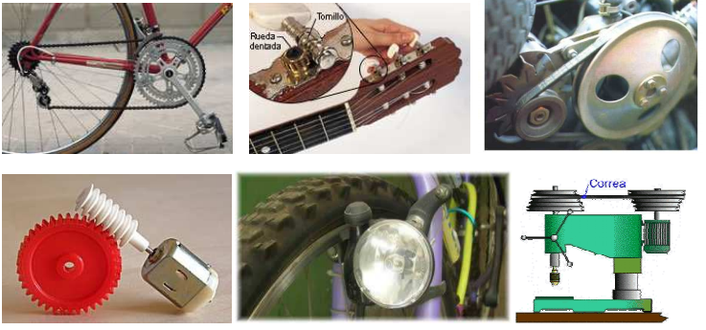

- Identifica los siguientes mecanismos, e indica si son multiplicadores de velocidad, reductores de velocidad, o mantienen la velocidad.
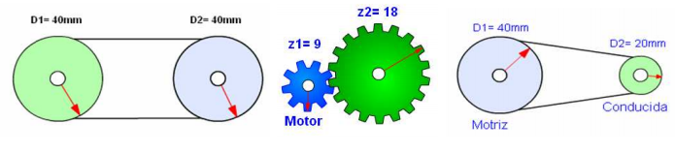
4. Para el siguiente montaje
a) ¿En qué sentido girará el engranaje?
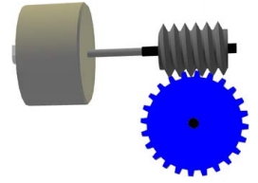
➢ En el mismo que el motor
➢ En el sentido contrario que el motor
b) ¿Qué tipo de sistema muestra la figura?
➢ Un sistema reductor.
➢ Un sistema multiplicadore.
➢ Un sistema donde la velocidad del motor no se modifica
c) ¿Es el tornillo sinfín reversible?
d) Calcula la relación de transmisión sabiendo que la rueda dentada posee 24 dientes?
e )Un mecanismo donde la relación de transmisión es menor de 1 será....
- Un sistema reductor de velocidad.
- b) Un sistema multiplicador de velocidad.
- c) Un sistema donde la velocidad de giro no se ve modificada.
f). Un mecanismo donde la relación de transmisión es igual a 1 será....
➢ Un sistema reductor de velocidad.
➢ Un sistema multiplicador de velocidad.
➢ Un sistema donde la velocidad de giro no se ve modificada.

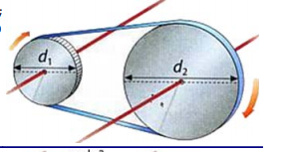
5.- Calcula la velocidad de giro de la polea conducida (1) del siguiente esquema; así como la relación de transmisión.
Indica si se trata de un mecanismo multiplicador o reductor?
d 1= 20 cm
n 2= 1200 rpm
d 2= 30 cm

7. En el sistema de la figura el el engranaje grande posee 40 dientes, mientras que el piñón posee 20.
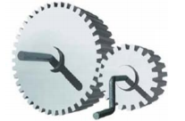
a) Calcula la relación de transmisión.
b) ¿A qué velocidad gira el piñón si la otra rueda lo hace a 300 rpm?

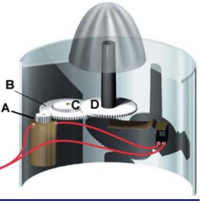
8.- En la figura se muestra un exprimidor de fruta. El eje del motor, que mueve un engranaje de 10 dientes gira a 1800 rpm.
a) Si la rueda B posee 50 dientes, ¿a qué velocidad girará?
b) La rueda C de 15 dientes gira solidariamente con la rueda B. ¿A qué velocidad girará la rueda D de 45 dientes?

9. La relación de transmisión en un sistema compuesto por una rueda motriz y una rueda conducida en contacto directo es de 2.5. Calcula la velocidad de la rueda motriz si la velocidad de la rueda conducida es de 250 rpm. Indica si se trata de un mecanismo multiplicador o reductor.

